Nome completo: Guilherme de Oliveira Portas

Matrícula: 24101108

Data de entrega: 18/03/25

Questões teóricas

1. V
2. V
3. F
4. V
5. F
6. F
7. F
8. V
9. F
10. V
11. F
12. F
13. V
14. V
15. F

Questões práticas

1. 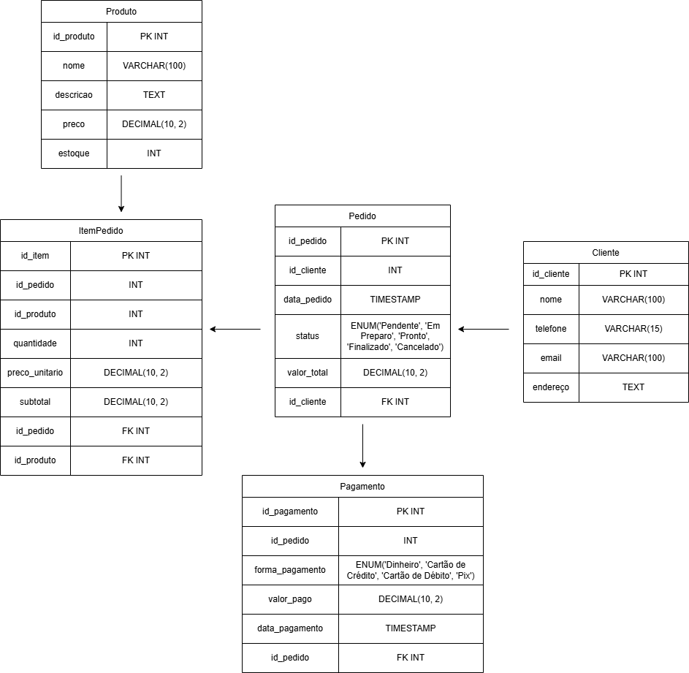
2. Int = 32 bits ou 4 bytes, (UTF-8) Char = 24 bits ou 3 bytes, text = 500 bytes, Timestamp = 32 bits ou 4 bytes, Enum = 8 bits ou 1 byte + Varchar, decimal(10, 2) = 5 + 1 = 6 bytes

Cliente: int -> 4 bytes

2 \* Varchar(100) + varchar(15) -> 2 \* 100 \* 3 + 15 \* 3 = 645 bytes

text -> 500 bytes

total = 1149 bytes / cliente

Pedido: 2 \* int -> 8 bytes

timestamp -> 4 bytes

enum -> 1 + (8 || 10 || 6 || 10 || 9) \* 3 = média: 28 bytes

decimal -> 6 bytes

total: 38 bytes

ItemPedido: 4 \* int = 16 bytes

2 \* decimal(10, 2) = 12 bytes

total: 28 bytes

Produto: 2 \* int = 8 bytes

varchar = 300 bytes

text = 500 bytes

decimal(10, 2) = 6 bytes

total: 814 bytes

Pagamento: 2 \* int -> 8 bytes

timestamp -> 4 bytes

enum -> 1 + (8 || 17 || 16 || 3) \* 3 = média: 12 bytes

decimal -> 6 bytes

total: 30 bytes

estimativa total para um pedido: 2059 bytes ou =~ 2060 bytes

2060 \* 300 = 618000 bytes / dia

200 \* 618000 = 123600000 bytes / ano